Analisis Penerimaan Website E-Ticketing Menggunakan TAM 2 Pada Perusahaan KAHA Tours & Travel

M Iqbal Alhabsyi⁾ Sulistiowati ²⁾ Erwin Sutomo⁾
Program Studi Sistem Informasi
Institut Bisnis dan Informatika Stikom Surabaya
Jl. Raya Kedung Baruk 98 Surabaya, 60298
Email : 1)iqbalalhabsyi16@gmail.com, 2)sulist@stikom.edu, 3)sutomo@tikom.edu

Abstract: KAHA Tours & Travel is a ticket reservation company for flight and hotel in domestic or overseas. Ticket reservation can be accessed by two way, either offline or online. Online ticket reservation can be done by using E-Ticketing website, but online reservation is less demanding by customers, beside that, since E-Ticketing website has implemented never been analysed, therefore the Head Chief of Technology Service who also as the manager of the website itself need to do analysing with customers involved.Based on the problem, the solution is using TAM 2 methode by Venkatesh and Davis. TAM 2 is a popular research model for assessing customer behaviour in order to accepting and using information technology.Based on the results of analysis, is known that, there is influence between the usability which is perceived by customers towards the interest of the website users, it means if the benefit of application usage is improved, also improving the interest of the customer about accepting and using E-Ticketing KAHA website. Therefore the manager of TI KAHA Tours & Travel need to improve the quality of the website by maintaning the system, real time update for news, and designing the website in sake of convenience. So can affect the interest of customer to reserve the ticket by online.
Keywords: KAHA Tours & Travel, Website E-Ticketing, TAM 2.

KAHA Group atau yang lebih dikenal dengan KAHA Tours & Travel merupakan perusahaan yang bergerak dalam bidang pemesanan tiket pesawat dan pemesanan hotel dalam negeri maupun di luar negeri. Perusahaan ini di dirikan sejak tahun 1975 dan terus berkembang, sejak tahun 1992 KAHA Tours & Travel terus mengembangkan bisnisnya dengan memberikan pelayanan yang lebih mudah, cepat dan terpercaya dengan menyediakan website resmi dalam melakukan transaksi. Perusahaan ini berkantor pusat di jalan K. H. Mas Mansyur No.119-121 Surabaya dan telah memiliki lebih dari 58 kantor cabang yang tersebar hampir di seluruh wilayah Indonesia dan di luar negeri.
Dalam proses pemesanan tiket KAHA Tours & Travel telah menggunakan website E-Tiketing. Proses pemesanan tiket bisa dilakukan pelanggan dengan dua cara yaitu dengan pemesanan tiket secara offline dan online. Pemesanan secara offline dilakukan dengan cara pelanggan menghubungi customer service atau datang ke counter resmi. Pada saat melakukan pemesanan tiket secara offline harga tiket yang diterima pelanggan lebih mahal dan tidak mendapatkan promo dikarenakan pemesanan yang dilakukan menggunakan akun dari customer service, sehingga pelanggan akan dikenai biaya administrasi. Selain itu pemesanan tiket secara offline sering terdapat keluhan dari pelanggan karena ketidaksesuaian keinginan terkait fasilitas dan layanan yang dipilih customer service dengan keinginan pelanggan. Hal ini disebabkan karena komunikasi pemesanan hanya sebatas diskusi via telpon tanpa mengetahui wujud dari fasilitas yang disediakan. Sedangkan pemesanan secara online lebih memudahkan pelanggan karena pemesanan menggunakan website resmi yang bisa dilakukan dimana saja tanpa ada batasan waktu, mudah dan terpercaya. Pada saat melakukan pemesanan tiket secara online pelanggan harus mengunjungi website E-Tiketing KAHA terlebih dahulu dan mendaftarkan diri untuk menjadi member sehingga pelanggan akan mendapatkan potongan harga sekitar 5% atau promo menarik lainnya sehingga pemesanan secara online lebih menguntungkan. Keuntungan lain dengan melakukan pemesanan tiket secara online dapat mengurangi resiko ketidaksesuaiaan dalam pemesanan tiket.
Permasalahan dalam melakukan pemesanan tiket secara online menggunakan E-Tiketing belum banyak diminati pelanggan dikarenakan tingkat kunjungan pengguna yang belum stabil, bisa dilihat dalam traffic overview pengunjung website terdapat kenaikan dan penurunan jumlah penggunjung. Berdasarkan hasil wawancara terhadap Kepala Bagian Layanan TI selama ini perubahan dan penambahan konten informasi dalam website hanya berdasarkan permintaan atasan dan Kepala Bagian Layanan TI selaku pengelola website tanpa melibatkan pelanggan selaku pengguna website. Oleh sebab itu Kepala Bagian Layanan TI berencana melakukan evaluasi website berdasarkan persepsi pengguna untuk memperbaiki layanan website E-Tiketing KAHA Tours & Travel. Berikut data traffic overview pengunjung selama 6 bulan terakhir mulai dari Februari 2017 sampai Juli 2017 (SimilarWeb, 2017).

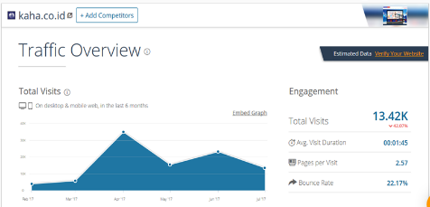
Gambar 1 Grafik Pengunjung Website 6 Bulan Terakhir

Berdasarkan permasalahan yang telah dijabarkan, maka dalam penelitian ini dilakukan analisis penerimaan website E-Ticketing menggunakan metode TAM 2 (Technology Acceptance Model 2), metode ini khusus digunakan dalam bidang sistem informasi untuk memprediksi penerimaan dan penggunaan dalam sebuah Teknologi Informasi (Jogiyanto, 2007). TAM 2 merupakan model penelitian yang paling banyak digunakan untuk meneliti perilaku pengguna dalam menerima dan menggunakan Teknologi Informasi. Hasil penelitian ini diharapakan menjadi bahan evaluasi kepada pihak pengelola website E-Ticketing KAHA Tours & Travel dalam mengetahui penerimaan pelanggan terhadap website E-Ticketing. Sehingga pengelola TI dapat memperbaiki kekurangan yang terjadi dan lebih meningkatkan layanan E-Ticketing sesuai dengan kebutuhan pelanggan.

Website
Menurut Hartono (2014) adalah sebuah kumpulan halaman-halaman web beserta file-file pendukungnya, seperti file gambar, video, dan file digital lainnya yang disimpan pada sebuah web server yang umumnya dapat diakses melalui internet. Website menghasilkan berbagai macam sistem informasi yang bisa diakses oleh siapa dan bisa diakses kapan saja dan juga dimana saja tanpa mengenal jarak dan waktu
E-Ticket
E-Ticket adalah singkatan dari electronic ticket, atau dalam bahasa Indonesia diartikan tiket elektronik. E-Ticket berisi dokumentasi tentang rincian perjalanan, ataupun proses penjualan yang anda lakukan. E-Ticketing atau electronic ticketing adalah suatu cara untuk mendokumentasikan proses penjualan dari sebuah aktifitas bisnis tanpa harus mengeluarkan dokumen berharga secara fisik ataupun paper ticket.

User Acceptance
Teo (2011) mengatakan bahwa User acceptance didefinisikan sebagai “...as a user’s willingness to employ technology for the tasks it is designed to support.” Maksudnya bahwa penerimaan teknologi dapat didefinisikan sebagai kesediaan pengguna untuk menggunakan teknologi untuk mendukung tugas yang telah dirancang.
Technology Acceptance Model 2 (TAM 2)
Menurut Davis (1989) TAM adalah sebuah teori sistem informasi yang dirancang untuk menjelaskan bagaimana pelanggan mengerti dan menggunakan sebuah Teknologi Informasi. TAM menggunakan TRA dari Fishbein dan Ajzen (1967) yang digunakan untuk melihat bagaimana tingkat adopsi responden dalam menerima Teknologi Informasi. Suseno (2009) menggunakan konstruk asli TAM yang dibuat oleh Davis (1989) yaitu kegunaan yang dirasakan (perceived usefulness), kemudahan yang dirasakan (perceived ease of use), minat pengguna (intention to use). Ditambahkan beberapa konstruk eksternal yaitu, pengalaman (experience), sukarela (voluntarines)
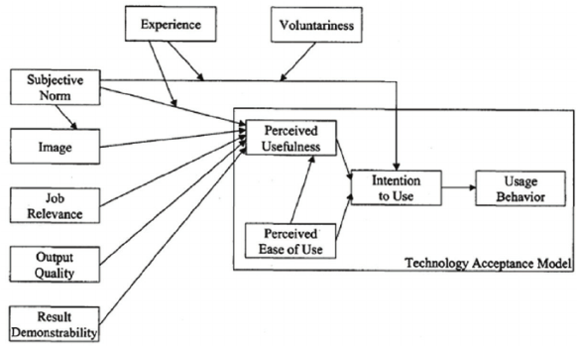
Gambar 2 Technology Acceptance Model 2

Teknik Sampling
Menurut Sugiyono (2012) pengambilan sampel merupakan suatu proses pemilihan dan penentuan jenis sampel serta perhitungan besarnya sampel yang akan menjadi subjek atau objek penelitian.
Uji Validitas dan Reliabilitas
Uji validitas digunakan untuk mengukur sah atau tidak suatu kuesioner. Kuesioner valid jika pertanyaan atau pernyataan pada kuesioner mampu mengungkapkan sesuatu yang akan diukur oleh kuesioner tersebut. Ghozali (2013). Uji reliabilitas merupakan uji yang dilakukan untuk mengukur apakah kuesioner benar-benar merupakan indikator yang mengukur suatu variabel. Suatu kuesioner dikatakan reliabel apabila jawaban seseorang konsisten dari waktu ke waktu. Dalam menguji reliabilitas data menggunakan perangkat lunak SPSS 16.0 dengan metode Cronbach’s Alpha. Data dikatakan telah reliabel jika Nilai Cronbach’s Alpha ≥ 0,6 (Ghozali, 2005).
Structural Equation Model (SEM)
SEM adalah sebuah model statistik yang memberikan perkiraan perhitungan dari hubungan hipotesis di antara variabel dalam sebuah model teoritis baik secara langsung maupun tak langsung. SEM mampu menjelaskan keterkaitan variabel secara kompleks dan serta efek langsung maupun tidak langsung dari satu variabel atau beberapa terhadap variabel lainnya (Santoso, 2011).

Model Konseptual Dan Hipotesis

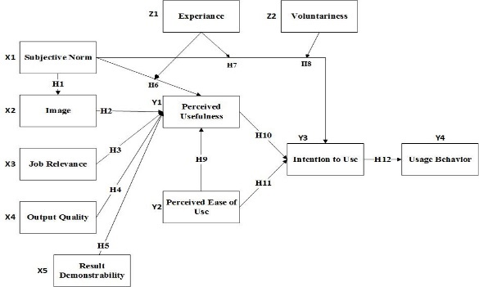
Gambar 3 Model Konseptual

- Hipotesis 1 = Norma subjektif berpengaruh positif terhadap pandangan pengguna aplikasi E-Ticketing
- Hipotesis 2 = Pandangan pengguna berpengaruh positif terhadap kegunaan yang dirasakan dari penggunaan aplikasi E-Ticketing
- Hipotesis 3 = Relevansi pekerjaan berpengaruh positif terhadap kegunaan yang dirasakan dari penggunaan aplikasi E-Ticketing
- Hipotesis 4 = Kualitas hasil berpengaruh positif terhadap kegunaan yang dirasakan dari penggunaan aplikasi E-Ticketing
- Hipotesis 5 = Ketampakan hasil berpengaruh positif terhadap kegunaan yang dirasakan dari penggunaan aplikasi E-Ticketing
- Hipotesis 6 = Norma subjektif yang dimoderasi dengan pengalaman berpengaruh positif terhadap kegunaan yang dirasakan dari penggunaan aplikasi E-Ticketing
- Hipotesis 7 = Norma subjektif yang dimoderasi dengan pengalaman berpengaruh positif terhadap minat pengguna aplikasi E-Ticketing
- Hipotesis 8 = Norma subjektif yang dimoderasi dengan kesukarelaan berpengaruh positif terhadap minat pengguna aplikasi E-Ticketing
- Hipotesis 9 = Kemudahan yang dirasakan dengan penggunan sistem informasi berpengaruh positif terhadap minat pengguna aplikasi E-Ticketing
- Hipotesis 10 = Kegunaan yang dirasakan dengan penggunaan sistem informasi berpengaruh positif terhadap minat pengguna aplikasi E-Ticketing
- Hipotesis 11 = Kemudahan yang dirasakan dengan penggunaan sistem informasi berpengaruh positif terhadap minat pengguna aplikasi E-Ticketing
- Hipotesis 12 = Minat pengguna berpengaruh positif terhadap perilaku pengguna aplikasi E-Ticketing

Tahap Penelitian
Dalam penelitian ini dilakukan dalam empat tahapan. Tahap pertama merupakan tahap pendahuluan dengan melakukan wawancara dan observasi kepada bagaian layanan TI KAHA Tours & Travel, studi literatur dengan mempelajari jurnal dan buku Tugas Akhir, perhitungan sampel dengan menggunakan rumus selovine dan variabel ditentukan sesuai metode Technology Acceptance Model 2
Tahap kedua melakukan pengumpulan data yang diawali dengan penyebaran kuisioner kepada kepada Pengguna website KAHA Tours & Travel sebanyak 210 sampel yang telah dihitung dengan rumus selovine.
Tahap ketiga melakukan analisis data diawali dari uji Validitas, uji Realibilitas dan uji Linearitas menggunakan perangkat lunak SPSS Versi 16, stelah pengujian menggunakan SPSS selesai dilanjutkan dengan analisis Structural Equation Modeling (SEM) perangkat lunak AMOS versi 21
Tahap kempat yaitu tahap pengambilan keputusan yang berisikan hasil analisis dan pemabahasan terhadap pengaruh variabel terhadap pengaruh website E-Tiketing serta memberikan rekomendasi bagi pengelola TI KAHA untuk lebih baik kedepan.

Uji Validitas
Uji validitas digunakan untuk menghitung korelasi nilai dari masing-masing item pertanyaan dengan skor total nilai menggunakan SPSS versi 16. Item pertanyaan akan menunjukkan hasil signifikan pada nilai kurang dari 0,05. Pada penelitian ini N = 210, maka df = N (210)-2 = 208. Jadi df 208 = 0,135. Pengambilan keputusan diukur apabila rHitung (Corrected Item-Total Correlation) lebih besar dengan rTabel yaitu sebesar 0,135. Dasar pengambilan keputusan, rHitung > rTabel maka variabel dikatakan valid rHitung < rTabel maka variabel tidak valid.

Tabel 1. Uji Validitas
Variabel | rHitung | rTabel | Keterangan
Norma Subjektif (Subjective Norm)
X1.1 | 0,749 | 0,135 | Valid
X1.2 | 0,761 | 0,135 | Valid
Pandangan Pengguna (image)
X2.1 | 0,582 | 0,135 | Valid
X2.2 | 0,641 | 0,135 | Valid
X2.3 | 0,736 | 0,135 | Valid
Relevansi Pekerjaan (Job Relevance)
X3.1 | 0,810 | 0,135 | Valid
X3.2 | 0,826 | 0,135 | Valid
Kualitas Hasil (Output Quality)
X4.1 | 0,778 | 0,135 | Valid
X4.2 | 0,841 | 0,135 | Valid
Ketampakan Hasil (Result Demonstrability)
X5.1 | 0,668 | 0,135 | Valid
X5.2 | 0,678 | 0,135 | Valid
X5.3 | 0,627 | 0,135 | Valid
Kegunaan Yang Dirasakan (Precived Usefulness)
Y1.1 | 0,719 | 0,135 | Valid
Y1.2 | 0,739 | 0,135 | Valid
Y1.3 | 0,639 | 0,135 | Valid
Kemudahan Yang Dirasakan (Precived Ease Of Use)
Y2.1 | 0,731 | 0,135 | Valid
Y2.2 | 0,739 | 0,135 | Valid
Y2.3 | 0,698 | 0,135 | Valid
Minat Pengguna(Intention To Use)
Y3.1 | 0,788 | 0,135 | Valid
Y3.2 | 0,832 | 0,135 | Valid
Perilaku Pengguna (Usage Behavior)
Y4.1 | 0,765 | 0,135 | Valid
Y4.2 | 0,796 | 0,135 | Valid
Pengalaman (Experiance)
Z1.1 | 0,715 | 0,135 | Valid
Z1.2 | 0,819 | 0,135 | Valid
Kesukarelaan (Voluntariness)
Z2.1 | 0,728 | 0,135 | Valid
Z2.2 | 0,782 | 0,135 | Valid

Uji Reliabilitas
Pengukuran dalam uji reliabilitas penelitian ini dilakukan dengan pengukuran sekali dengan menggabungkan seluruh variabel untuk diuji realibilitasnya dengan menggunakan bantuan SPSS versi 16. Hasil uji dinyatakan reliabilitas jika nilai reliability statistik Cronbach’s Alpha > 0,60.

Tabel 2. Uji Reliabilitas
Nilai Keseluruhan Pengujian | Cronbach’s Alpha | Keterangan
0,821 | 0,6 | Reliabel

Uji Linearitas
Uji linearitas digunakan untuk menguji hubungan dua variabel apakah dianatara dua variabel yang di uji memiliki hubungan yang linear secara signifikan atau tidak. Pengujian linearitas menggunakan bantuan SPSS versi 16 dan variabel terlebih dahulu telah lulus uji validitas dan reliabilitas. Dinyatakan lulus uji linearitas apabila nilai Signifikan Deviation Form Linearity > α = 0.05 dan apabila apabila nilai Signifikan Deviation Form Linearity < α = 0.05 berarti variabel yang di uji tidak linier, standar yang digunakan untuk tingkat kesalahan sebesar 5% (0,05).

Tabel.3 Uji Linearitas
Nama Variabel | Nilai α | Nilai P-Val | Ket
X1 → X2 | 0,05 | 0,135 | Linear
X2 → Y1 | 0,05 | 0,663 | Linear
X3 → Y1 | 0,05 | 0,750 | Linear
X4 → Y1 | 0,05 | 0,077 | Linear
X5 → Y1 | 0,05 | 0,434 | Linear
SNEXP → Y1 | 0,05 | 0,576 | Linear
SNEXP→ Y3 | 0,05 | 0,463 | Linear
SNVOL →Y3 | 0,05 | 0,512 | Linear
Y2 → Y1 | 0,05 | 0,162 | Linear
Y1 → Y3 | 0,05 | 0,209 | Linear
Y2 → Y3 | 0,05 | 0,102 | Linear
Y3 → Y4 | 0,05 | 0,844 | Linear

Analisis SEM
Setelah melakukan uji Validitas, uji Reliabilitas dan uji Linearitas dan hasil uji telah sesuai dengan standar pengujian yang digunakan. Data telah Normal multivariate dan juga lulus uji Outlier sehingga pengujian bisa dilanjutukan ke tahap uji SEM menggunakan perangkat lunak AMOS versi 21.

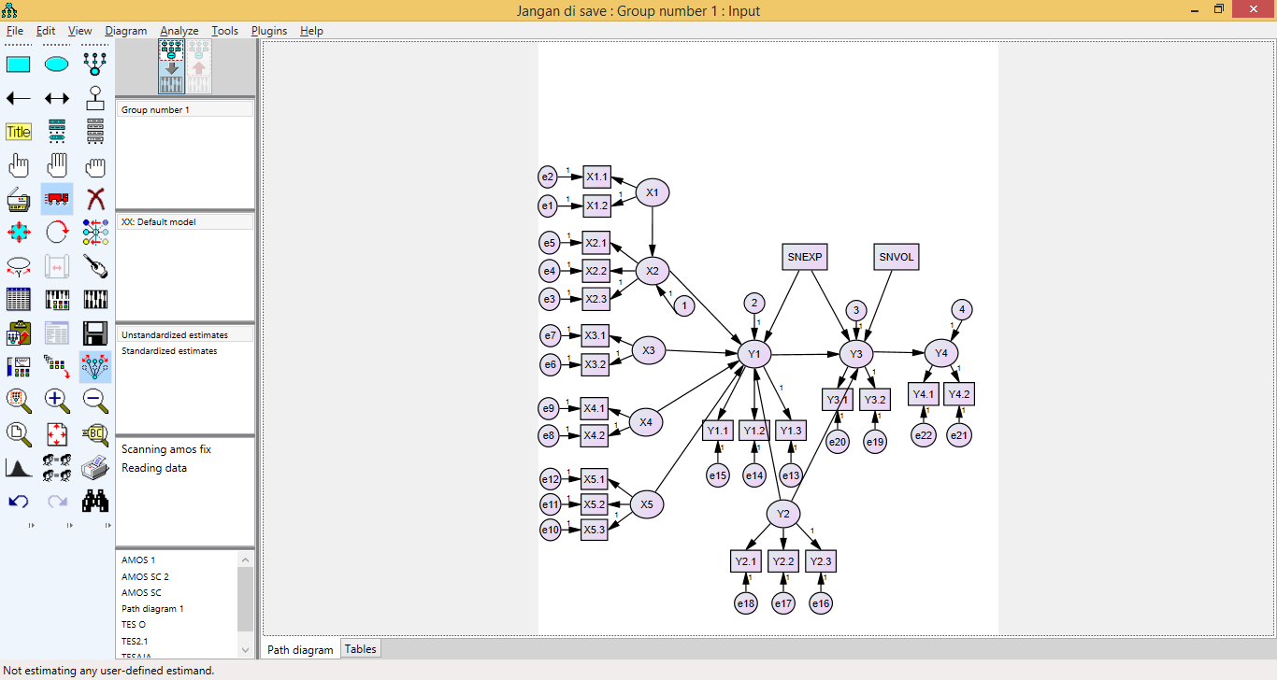
Gambar 4 Hasil Pengujian Hubungan Variabel Dependen dengan Variabel Independen
Pada gambar 4 merupakan gambar hasil olah model TAM 2 kedalam AMOS untuk dilakukan uji hubungan variabel independen terhadap variabel dependen.
Tabel 4 Hasil Pengujian Model Fit TAM 2
Kriteria | Hasil Perhitungan | Nilai - Cut off | Keterangan
Chi-square | 377,301 | Diharapkan Kecil | $X^{2}$ dengan DF = 221 adalah 256,680  Cukup Baik
Sig. Probability | 0,000 | ≥ 0,05 | Kurang baik
CMIN/DF | 1,707 | ≤ 2 | Baik
RMSEA | 0,058 | ≤ 0,08 | Baik
P Ratio | 0,801 | ≥ 0,60 | Baik
CFI | 0,856 | ≥ 0,95 | Cukup Baik
GFI | 0,870 | ≥ 0,95 | Cukup Baik
Apabila telah terdapat dua kriteria goodness-of-fit yang memenuhi kriteria maka model dikatakan baik atau layak (Solimun, 2006). Pada Tabel 4 Hasil Pengujian Model Fit ini melihat nilai dari Chi-square, Significance Probability CMIN/DF, RMSEA, PRatio, CFI, GFI penelitian ini sudah memenuhi kriteria karena dari nilai yang diuji, 3 dari 7 nilai telah baik sehingga model dinyatakan layak untuk proses selanjutnya.
Dari model yang telah sesuai , maka dari masing-masing variabel dapat ditentukan jalur. Koefisien jalur merupaan hipotesis dalam penelitian ini. Variabel Independen dengan simbol (X), Berikut persamaan struktural:
- X1=Norma Subjektif (Subjective Norm)
- X2=Pandangan Pengguna (Image)
- X3=Relevansi Pekerjaan (Job Relevance)
- X4=Kualitas Hasil (Output Quality)
- X5=Ketampakan Hasil (Result Demonstrability)
Variabel dependen dengan simbol (Y), adalah sebagai berikut:
- Y1=Manfaat Yang Dirasakan (Perceived Usefulness)
- Y2=Kemudahan Yang Dirasakan (Perceived Ease of Use)
- Y3=Minat Pengguna (Intention to Use)
- Y4=Perilaku Pengguna (Usage Behavior)
Variabel moderator dengan symbol (SN), adalah sebagai berikut:
- Pengalaman (experience) sebagai SNEXP
- Kesukarealaan (voluntariness) sebagai SNVOL

Uji Hipotesis
Setelah uji goodness of fit dan model dianggap layak, langkah selanjutnya yaitu melakukan uji hipotesis yang menjadi tujuan dari penelitian ini dengan menggunakan metode SEM dengan melihat nilai probability atau p-value dari hubungan struktural. Hipotesis penelitian diuji dengan menggunakan software SPSS AMOS versi 21. Hipotesis diterima atau dianggap signifikan apabila p-value lebih kecil dari 0,05 (α=5%).
Tabel 5 Hasil Uji Hipotesis
 | S.E | C.R | P | Ket
X1X2 | ,097 | 2,352 | ,019 | Signifikan
X2Y1 | ,253 | 2,165 | ,030 | Signifikan
X3 Y1 | 5,189 | -,484 | ,628 | Tidak signifikan
X4 Y1 | 1,012 | ,309 | ,757 | Tidak signifikan
X5 Y1 | 1,292 | -,260 | ,795 | Tidak signifikan
SNEXP Y1 | ,027 | ,622 | ,534 | Tidak signifikan
SNEXP Y3 | ,007 | -,368 | ,713 | Tidak signifikan
SNVOL Y3 | ,005 | -,620 | ,535 | Tidak signifikan
Y2 Y1 | 5,579 | ,562 | ,574 | Tidak signifikan
Y1 Y3 | ,408 | 2,688 | ,007 | Signifikan
Y2 Y3 | ,316 | 1,855 | ,064 | Tidak signifikan
Y3 Y4 | ,083 | -,571 | ,568 | Tidak signifikan

Hasil uji hipotesis telah dijabarkan seberapa besar pengaruh signifikan terhadap masing-masing variabel yang diteliti pada penelitian ini. Berikut kesimpulan dari hasil uji Hipotesis yang memiliki hasil signifikan:
- Norma Subjektif (X1) berpengaruh terhadap Pandangan Pengguna (X2). Hasil dilihat dari p-value yang bernilai 0,019 lebih kecil dari 0,05
- Pandangan Pengguna (X2) berpengaruh terhadap Kegunaan Yang Dirasakan (Y1). Hasil dilihat dari p-value yang bernilai 0,030 lebih kecil dari 0,05
- Kegunaan Yang Dirasakan (Y1) berpengaruh terhadap Minat pengguna (Y3). Hasil dilihat dari p-value yang bernilai 0,007 lebih kecil dari 0,05
Pengaruh Antar Variabel Penelitian
Pada penelitian menggunakan metode TAM 2 ini melibatkan banyak variabel dan relasi antara variabel yang saling berpengaruh diantaranya pengaruh langsung variabel dan pengaruh tidak langsung variabel.

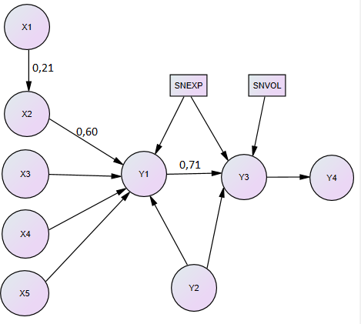
Gambar 5 Pengaruh Antar Variabel Penelitian

- Pengaruh Langsung Antar Variabel Penelitian
Pengaruh langsung pertama Norma Subjektif memberikan efek langsung senilai 21% terhadap Pandangan pengguna meskipun nilai korelasinya tidak terlalu besar atau kurang dari 50% namun hasilnya signifikan, terbukti dengan variabel lain memiliki nilai korelasi yang besar.
Pengaruh langsung ke dua Pandangan memberikan pengaruh langsung senilai 60% terhadap Kegunaan Penggunaan Hal tersebut menunjukan semakin baik pandangan yang tertuju pada aplikasi E-tiketing maka akan berpengaruh terhadap kegunaan aplikasi dalam membantu pekerjaan.
Pengaruh langsung ke tiga Kegunaan Penggunaan memberikan pengaruh langsung senilai 71% terhadap Minat Menggunakan hal tersebut menunjukan dengan kegunaan menggunakan aplikasi dapat memengaruhi minat pengguna untuk menggunakan aplikasi dalam melakukan pencarian tiket.
- Pengaruh Tidak Langsung
Hubungan tidak langsung dilihat pada pada relasi atau garis putus-putus antar variabel. Diketahui pengaruh tidak langsung hubungan antara variabel dependent dan variabel independent. Pengaruh Tidak Langsung pertama Norma Subjektif memberikan efek tidak langsung senilai 12% sangat sedikit pengaruhnya namun tetap berdampak, Pengaruh Tidak Langsung ke dua Pandangan memberikan efek tidak langsung terhadap minat menggunakan senilai 42% cukup besar pengaruhnya.
Pembentukan Varibel Laten
Pembuatan variabel laten dijelaskan dari frekuensi jawaban setuju dan sangat setuju atau mean dari jawaban kuisioner dan hasil standard deviation. Jika angka frekuensi mean dan faktor loading terletak pada indikator yang sama berarti kedepannya indikator dengan angka terbesar lebih diintensifkan. Jika sebaliknya, maka di masa mendatang indikator faktor loading terbesar menjadi tumpuan perubahan kebijakan organisasi. Berikut penjabaran hasil analisis variabel yang memiliki hasil signifikan untuk rekomendasi kedepan:
- Variabel Norma Subjektif yang memiliki mean dominan yakni X1.2 (Aplikasi E-Tiketing KAHA mepermudah saya melakukan pemesanan) sebesar 3,06, sedangkan faktor loading yang memiliki nilai tertinggi yakni X1.1 (rekan-rekan saya menyarankan agar saya menggunakan aplikasi E-Tiketing KAHA dalam pemesanan) sebesar 0,418. Hal ini menunjukkan bahwa pada penelitian saat ini Aplikasi E-Tiketing KAHA dapat mempermudah dalam melakukan pemesanan dan untuk masa mendatang responden menginginkan saran dalam menggunakan Aplikasi E-Tiketing KAHA dalam pemesanan. Oleh karena itu pihak pengelola TI KAHA Tours & Travel harus lebih memperhatikan layanan yang ada pada aplikasi E-Tiketing dan melakukan promosi mengajak rekan-rekan untuk melakukan pemesanan secara online, sehingga dengan penggunaan aplikasi bisa mempermudah pengguna melakukan pemesanan tiket dan menunjang proses bisnis.
- Variabel Pandangan yang memiliki mean dominan yakni X2.1 (Saya lebih baik menggunakan E-Tiketing KAHA dalam pemesanan) sebesar 2,73, sedangkan faktor loading yang memiliki nilai tertinggi yakni X2.1 (Saya lebih baik menggunakan E-Tiketing KAHA dalam pemesanan) sebesar 0,401 yang menunjukkan bahwa pada penelitian ini responden beranggapan lebih baik menggunakan aplikasi E-Tiketing KAHA dalam pemesanan dan untuk masa mendatang responden masih tetap menginginkan menggunakan aplikasi E-Tiketing KAHA dalam pemesanan. Oleh karena itu pihak pengelola TI KAHA Tours & Travel tetap menjaga dan meningkatkan layanan E-Tiketing karena pengguna telah merasakan penggunaan aplikasi E-Tiketing baik dalam pemesanan.
- variabel Kegunaan Yang Dirasakan yang memiliki mean dominan yakni Y1.1 (Aplikasi E-Tiketing KAHA membuat saya mendapatkan informasi dengan cepat) sebesar 2,77, sedangkan faktor loading yang memiliki nilai tertinggi yakni Y1.1 (Aplikasi E-Tiketing KAHA membuat saya mendapatkan informasi dengan cepat) sebesar 0,622 yang menunjukkan bahwa responden pada penelitian ini beranggapan bahwa dengan penggunaan aplikasi E-Tiketing dapat membantu pengguna mendapatkan informasi dengan cepat dan untuk masa yang mendatang aplikasi E-Tiketing KAHA tetap dapat memberikan informasi dengan cepat. Oleh karena itu pihak pengelola TI KAHA Tours & Travel harus dapat mengolah website secara baik terutama pada bagian informasi harus sering diupdate secara real time.
- Variabel Kegunaan Yang Dirasakan memiliki mean dominan yakni Y3.1 (Saya berniat menggunakan dengan baik aplikasi E-Tiketing KAHA) sebesar 2,81, sedangkan faktor loading yang memiliki nilai tertinggi yakni Y3.2 (Mengingat saya memiliki hak akses ke aplikasi E-Tiketing KAHA, saya tetap menggunakan aplikasi ini tiap kali melakukan pemesanan) sebesar 0,624 yang menunjukkan bahwa responden pada penelitian ini berniat menggunakan dengan baik aplikasi E-Tiketing KAHA dan untuk masa mendatang pengguna yang telah memiliki hak akses aplikasi E-Tiketing akan tetap menggunakan aplikasi tiap kali melakukan pemesanan. Oleh karena itu pihak pengelola TI KAHA Tours & Travel harus bisa menjaga hubungan dan mengutamakan member telah memiliki hak akses, dengan begitu pengguna yang telah menjadi member dapat puas terhadap layanan dan bisa sering melakukan pemesanan menggunakan aplikasi E-Tiketing.

Rekomendasi
Pemberian rekomendasi dilihat dari hasil analisis antar variabel dependen yang memiliki nilai signifikan yaitu hanya pada variabel kegunaan penggunaan (perceived usefulness) dan minat menggunakan (intention to use), sedangkan pada variabel dependen kemudahan penggunaan (perceived ease of use) dan perilaku penggunaan (usage behavior) tidak diberikan rekomendasi karena tidak signifikan, artinya meski dilakukan perbaikan terhadap variabel hasilnya tidak memberikan pengaruh terhadap analisis penerimaan website.
- Rekomendasi dilakukan terhadap variabel kegunaan pengguna (perceived usefulness) dengan memperhatikan indikator content, navigasi dan appearance multimedia dikarenakan pada kondisi sekarang berdasarkan kuesioner website E-Tiketing masih dalam kualitas yang “baik” namun dalam tahap pengembangan seperti konten informasi yang belum diupdate secara rutin dan akurat, respon website yang lambat dan tampilan gambar, text dan warna yang belum sesuai sehingga pemberian rekomendasi kepada pengelola TI KAHA Tours & Travel harus mengupdate informasi secara rutin dan melakukan maintanance seperti menghapus berita yang telah usang, menggunakan antivirus dan mendesain website dari segi tampilan agar enak dilihat dan mudah digunakan.
- Rekomendasi dilakukan terhadap variabel minat menggunakan (intention to use) dengan memperhatikan indikator content, navigasi, design and structure, appearance multimedia dan uniqueness dikarenakan pada kondisi sekrang berdasarkan kuesioner website E-Tiketing masih dalam kualitas yang “baik” namun dalam tahap pengembangan seperti isi konten seperti informasi belum akurat dan diupdate secara realtime, desain halaman yang sering diupdate, tampilan gambar, warna dan text yang belum sesuai dan tampilan website masih belum mempunyai keunikan sama seperti website pada umumnya sehingga pemberian rekomendasi kepeda pengelola TI KAHA Tours & Travel agar memengaruhi minat pengguna seperti mengupdate informasi secara rutin dengan konten informasi yang jelas, melakukan maintanance sistem agar sistem server tidak mudah down, mendesain struktur dan multimedia seperti halaman agar mudah digunakan (userfrendly) dan pengelola TI harus bisa menciptakan website yang berbeda seperti penambahan media hiburan sehingga bisa memengaruhi minat pengguna sampai pengguna melakukan pemesanan.

Kesimpulan
Berdasarkan hasil analisis yang telah dijabarkan di Bab IV, diketahui beberapa hal atau faktor yang memengaruhi penerimaan Website E-Tiketing KAHA Tours & Travel berdasarkan model Technology Acceptance Model 2 (TAM 2), maka dapat disimpulkan sebagai berikut:
- Hasil analisis E-Ticketing KAHA Tours & Travel menggunakan model Technology Acceptance Model 2:
- Kegunaan yang dirasakan (Perceived Usefullnes) berpengaruh terhadap minat pengguna (Intention To Use) E-Ticketing KAHA yang memiliki pengaruh sebesar 71%, artinya jika manfaat dari penggunaan aplikasi terus ditingkatkan maka dapat memengaruhi minat pengguna untuk kedepan.
- Kemudahan yang dirasakan (Perceived Ease Of Use) tidak berpengaruh terhadap kegunaan yang dirasakan (Perceived Usefullnes) E-Ticketing KAHA.
- Kemudahan yang dirasakan (Perceived Ease Of Use) tidak berpengaruh terhadap minat pengguna (Intention To Use) E-Ticketing KAHA.
- Minat pengguna (Intention To Use) tidak berpengaruh terhadap perilaku pengguna (Usage Behavior).
- Rekomendasi yang diberikan kepada pihak pengelola TI KAHA Tours & Travel agar dapat mengembangkan website E-Ticketing kedepanya sehingga dapat diterima pengguna, sebagai berikut:
- Melakukan promosi baik melalui iklan, media sosial, pesan pop up dalam website resmi serta mengajak member untuk melakukan pemesanan secara online sehingga keberadaan website E-Ticketing diketahui fungsinya.
- Pihak pengelola TI selalu melakukan mintanance sistem, update berita secara real time, menghapus konten yang telah usang, mendesain sistem agar mudah digunakan (user frendly), memiliki keunikan sehingga pengguna betah berlama-lama menggunakan sistem dan percaya terhadap informasi yang tersaji sehingga dapat melakukan pemesanan tiket secara online.

Saran
Untuk penelitian selanjutnya agar menggunakan model terbaru seperti TAM 3 atau melakukan modifikasi model konseptual. Selain itu penelitian selanjutnya diharapkan melakukan pengambilan sampel secara luas dengan melibatkan seluruh member KAHA Tours & Travel sehingga hasil yang didapatkan lebih akurat dalam penerimaan website E-Ticketing KAHA Tours & Travel.
DAFTAR PUSTAKA
Davis, F. D., 1989. “Perceived Usefulness, Perceived Ease of Use, and User Acceptance of Information Technology”, MIS Quarterly, 13/3: 319-339
Fishbein, M. dan I. Ajzen. 1975. Belief, Attitude, Intention and Behavior: An introduction to Theory and Research. Addison-Wesley reading: MA
Ghozali, I. 2005. Aplikasi Multivariate dengan Proses SPSS. Semarang: Badan Penerbit Universitas Diponegoro.
Hartono, Hamzah. 2014. Pengertian Website dan Fungsinya. Ilmu Teknologi Informasi
Jogiyanto, H.M. 2007. Sistem Informasi Keperilakuan. Edisi Revisi. Yogyakarta : Andi Offset
Lui, H.K., & R. Jamieson. 2003. TRiTAM: A Model for Integrating Trust and Risk Perceptions in Business-to-Cunsomer Electronic Commerce, 16th. Bled E-Commerce Conference Transformation Bled: Slovenia. Pp.349-364.
Masuara, rivaldi. 2015. Rancang Bangun E-Ticketing Bioskop Studio 21 Manado Berbasis Multiplatform. E-jurnal Teknik Elektro dan Komputer, ISSN : 2301-8402.
Moustakis, Vassilis S., dkk. 2004. Website Quality Assessment Criteria. Chania. Proceedings of the Ninth International Conference on Information Quality (ICIQ-04).
Santoso, S. 2011. Structural Equation Modeling (SEM) Konsep dan Aplikasi dengan Amos 18. Jakarta: PT. Elex Media Komputindo.
Sugiyono. 2012. Statistika Untuk Penelitian. Bandung: Alfabeta.
Suseno, B.H. 2009. Analisis Faktor-Faktor yang Memengaruhi Penerimaan oleh Karyawan PT KAI (persero) terhadap Sistem E-Ticket di Semarang: dengan Menggunakan Pendekatan Techonology Acceptance Model (TAM). Jurnal Jurusan Akuntansi Fakultas Ekonomi Universitas Diponegoro.
Teo, T. 2011. Technology Acceptance in Education: Research and Issues. Netherlands: Sense Publishers.
Venkatesh, V., dan Michael G. Moris. 2000. “Why Don’t Men Ever Stop to Ask for Directions? Gender, Social Influence, and Their Role in Technology Acceptance and Usage Behavior”, MIS Quarterly, 24/1.
Wexler, J. 2001. Why Computer Users Eccept New Systems. MIT Sloan Management Review, pp 17.

